1：请用XAML完成以下WPF界面设计
要求：如图1所示，设计WPF窗体界面，其中左边是一个treeview控件，右边为label和text以及image控件。左边treeview控件显示表1中的班级和姓名二层数据。当鼠标击左侧的姓名如“王一”时候，右边显示表1中对于“王一”的行数据，并显示到相应的控件中，其中总成绩的80为红色显示的标签label（包括具体的照片显示）。
表1
班级 | 学号 | 姓名 | 照片 | 年龄 | 平时成绩 | 期末成绩 | 总成绩
计算机1101班 | 20130101 | 王一 | 王一照片.jpg | 20 | 20 | 60 | 80
计算机1101班 | 20130102 | 张二 | 张二照片1.jpg | 21 | 15 | 50 | 65
计算机1102班 | 20130201 | 张二 | 张二照片2.jpg | 19 | 25 | 70 | 95
计算机1102班 | 20130202 | 李三 | 李三照片.jpg | 20 | 25 | 65 | 90

图1
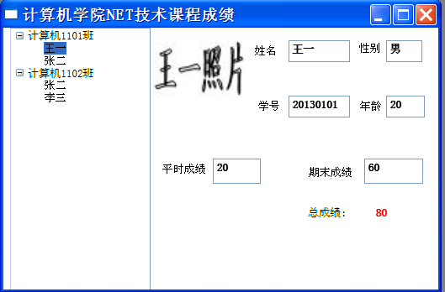

2：代码实现数据读取、绑定、验证及动态显示。
要求：
- 完成表1的数据结构类设计
- 代码实现对表1数据的动态读取显示，例如当鼠标击左侧的姓名如“A”时候，右边显示表1中对于“A”的行数据，并显示到相应的控件中，其中总成绩=平时成绩+期末成绩。

